今天学习的内容

1:复习昨天的内容

2:作业

3:今天目标

3.1:bootstrap 全局CSS样式

3.2:bootstrap 全局CSS样式--表单--小难点

bootstrap提供三种形式的表单

(1)默认表单

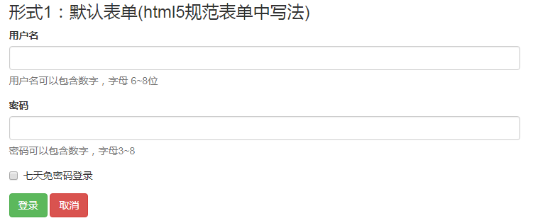

<form>

<div class="form-group">

<label class="control-label"></label>

<input type="text" class="form-control">

<span class="help-block"></span>

</div>

</form>

(2)行内表单



<form class="form-inline">

<div class="form-group">

<label class="sr-only">用户名</label>

<input type="text" class="form-control">

<span class="help-block"></span>

</div>

</form>

(3)水平表单

水平表单 = 表单+栅格系统(变种)

|  |  |  |
| --- | --- | --- |
|  | 默认栅格系统 | 水平表单中栅格 |
| 最外层元素 | div.container | form.form-horizontal |
| 行 | div.row | div.form-group |
| 列 | div.col-*-* | div.col-*-* |

<form class=" form-horizontal ">

<div class=" form-group">

<div class="col-*-*">

<label class="sr-only"></label>

</div>

<div class="col-*-*">

<input type="text" class="form-control" />

</div>

</div>

</form>

3.3:bootstrap 第三部分：组件 - 下拉菜单

下拉菜单必需三级结构

<div class="dropdown">

<a data-toggle="dropdown">触发元素</a>

<div/ul class="dropdown-menu">隐藏元素</div/ul>

</div>

3.4: bootstrap 第三部分：组件 - 导航

提示:bootstrap中的导航(nav)不同导航条(navbar)

导航组件分为三种

(1)标签页式导航--页签组件

<ul class="nav nav-tab">

<li><a data-toggle="tab" href="#">十元套餐</a></li>

<li class="active"><a data-toggle="tab" href="#">二十元套餐</a></li>

<li><a data-toggle="tab" href="#">三十元套餐</a></li>

</ul>

(2)胶囊式导航

<ul class="nav nav-pills">

<li><a data-toggle="tab" href="#">十元套餐</a></li>

<li class="active"><a data-toggle="tab" href="#">二十元套餐</a></li>

<li><a data-toggle="tab" href="#">三十元套餐</a></li>

</ul>

练习:(字体图标)

3.5: bootstrap 第三部分：组件 - 图标字体

Web项目中常用图标字体

(1)FontAwesome - 675个(免费)的图标

(2)Glyphicons - 800 个收费的图标

服务器端字体的使用方法

(1)web服务器项目目录必须有字体文件

(2)css中声明一个新字体, 并指定字体文件下载位置

@font-face {

font-family: 'Glyphicons Halflings';

src: url('../fonts/glyphicons-halflings-regular.eot');

}

(3)声明一个基础的class,使用到该字体

.glyphicon {

font-family: 'Glyphicons Halflings';

}

(4)在HTML页面中输图标对应的unicode码

.glyphicon-minus:before {

content: "\2212";

}

对于页面开始者，图标字体最后的使用方法

<span class=" glyphicon glyphicon-minus"></span>

练习:

主页/用户/配置/汉堡包/刷新/打分/我喜欢(心形)/

发邮件/拍照/定位/购物车/放大镜/删除(垃圾箱)/

加号/减号/对勾/前进/后退/前一张/后一张/

播放/暂停/停止/快进/快退

3.6: bootstrap 第三部分：组件 - 按钮组

.btn-group > .btn* n

.btn-group-vertical > .btn * n

3.7: bootstrap 第三部分：组件 - 警告框

<div class="alert alert-四种颜色">

<span class="close">X</span>

<p>....</p>

</div>

3.8: bootstrap 第三部分：组件 - 进度条

.progress > .progress-bar progress-bar-四种颜色

练习:

面包屑 .breadcrumb

分页条 .pagination

分页器 .pager

徽章 .badge

标签 .label

巨幕 .jumbotron

页头 .page-header

水井 .well

3.9 bootstrap 第三部分：组件 - 列表组

方式1：ul.list-group > li.list-group-item

方式2：div.list-group > a.list-group-item

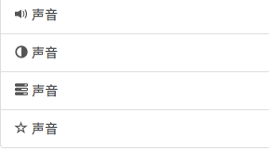

练习:使用列表组+图标字体 实现上述效果

3.10 bootstrap 第三部分：组件 - 缩略图

<div class="thumbnail">

<img src="">

<div class="caption"></div>

</div>

注意：缩略图本身是一个block组件,需要配合栅格系统控制宽度

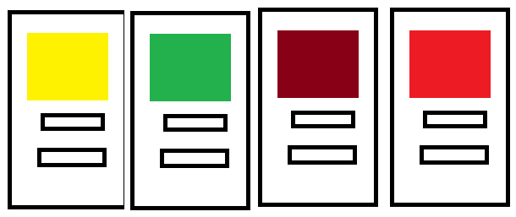

练习:使用栅格布局+缩略图 实现商品展示

作业:首页内容导航